* 甚麼是 select for update

=>針對資料做新增,修改,刪除都會產生鎖定,唯一查詢時不會產生鎖定,

而FOR UPDATE的用處就是加入鎖定在查詢上

* 如何測試

打開兩個oracle sql developer

注意是兩個sql developer

* 兩個sql developer（這樣才可以）

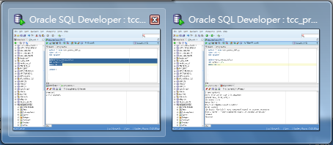

如果只開一個sql developer 然後開兩個查詢windows

這邊看起來會被視為是同一個transaction

(X) 一個sql developer 兩個查詢window（這樣沒用）

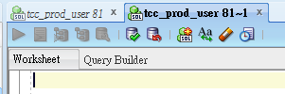

* 接下來第一個sql developer

可以輸入

select * from user_score_info_a

where id = 1

for update;

<<<撈某筆資料　然後for update>>>

* 另外一個sql developer

如果嘗試也撈這筆資料for update

就會一直轉不停　stuck

如果這時候想要更新這筆資料也是會被stuck

update user_score_info_a

set score = 159

where id = 1

* 這時候就必須第一個sql developer　commit

釋放該筆資料的lock才有可能讓其他讀　存取

* 參考文章

1. <http://mylinoraclesql.blogspot.tw/2013/07/for-update.html>
2. <http://bijian1013.iteye.com/blog/1895412>
3. <http://mylinoraclesql.blogspot.tw/2013/07/for-update.html>